Отпуск в горах.
Чечня. Ингушетия. Северная Осетия.
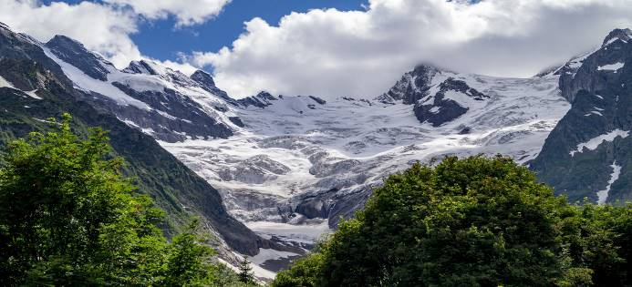
(9 дней, автобус)
Киров → Советск → Йошкар-Ола → Чебоксары → Элиста → Грозный → Аргун → Шали → Армхи → → Владикавказ → Киров

Визитной карточкой Кавказа являются горы, в какую сторону ни взгляни – везде видны вершины и сказочные ущелья, окутанные тайнами и легендами. Мы посетим 3 гостеприимные республики: Чечню, Ингушетию и Северную Осетию – в них традиции и современность переплетаются, создавая яркие архитектурные объекты. Лучшие видовые площадки, чистые горные реки, живописные перевалы, разнообразие и красота природы, а какой здесь воздух... ммм. Отпуск в горах – что может быть лучше? Приезжайте впечатляться, удивляться и вдохновляться!

Яркие моменты тура:
- 3 горные республики: Чечня, Ингушетия, Северная Осетия
- Дегустация блюд национальной кухни
- Самые видовые и впечатляющие места
- Ужин в национальном стиле
- Размещение на курорте в горной Ингушетии
- Джиппинг в Северной Осетии
- Попутные остановки в Йошкар-Оле и Элисте

Внимание!!! Маршрут проходит в приграничной зоне. Заезд на территорию Джейрахского ущелья через пограничный пункт с обязательным прохождением паспортного контроля. Без ограничений допускаются только граждане РФ. Для иностранных граждан, в том числе граждан стран СНГ, необходимо оформление пограничного пропуска, подача документов – за 45 дней до даты заезда.

Программа тура
1 день: дорога в Чечню
05.45 – отправление из Кирова от Театральной площади, стоянка у Драмтеатра
06.00 – отправление из Кирова от магазина «Пятёрочка», Комсомольская 25
07.40 – посадка туристов в Советске (кафе «Кукарский двор»)
11.00 – остановка в Йошкар-Оле: свободное время для обеда и прогулки по Набережной Брюгге (стоянка у магазина «EUROSPAR»: Царьградский проспект 37)
14.00 – посадка туристов в Чебоксарах (АЗС «Татнефть» на объездной города: г. Новочебоксарск, ул. Цыганкасинская 2)

2 день: Элиста
Остановка в Элисте: пробуем местную кухню, фотографируемся у буддийского храма и отправляемся дальше в путь.

Поздним вечером – прибытие в Грозный, размещение в гостинице (на 3 ночи), отдых после дороги.

3 день: Грозный. Аргун. Шали. Ужин в национальном стиле.
Наше знакомство с Чеченской Республикой начнётся с ее столицы – Грозного. На самом деле это совсем не грозный, а очень доброжелательный, гостеприимный и колоритный город. Восставший из пепла он сияет всеми красками 1001 ночи под стать любой столице Востока. Неслучайно, Грозный именуют «Русским Дубаем». У этих городов много общего: суперсовременная архитектура с восточным колоритом, высокие небоскрёбы, роскошные мечети и великолепные панорамные виды.
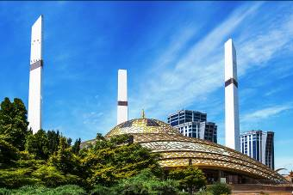
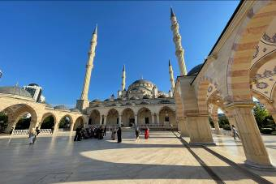
Во время экскурсии мы прогуляемся по главной площади города, посетим мечеть «Сердце Чечни», полюбуемся цветочным парком, известным в народе как «Парк чудес», или «Парк влюбленных», поднимемся на смотровую площадку «Лестница в небеса», откуда Грозный виден как на ладони.
Далее мы отправимся в Аргун, четвертый по численности населения город в республике, который привлекает внимание уникальной мечетью в стиле хай-тек – «Сердце Матери». Нет ни одного туриста, которого бы не удивила оригинальность ее архитектуры! Насладившись Аргуном, отправляемся в Шали, где находится самая крупная мечеть в Европе – «Гордость мусульман». Мечеть поражает своей красотой как снаружи, так и внутри.

В завершение дня, нас ждёт колоритный ужин в национальном стиле. Будем петь песни и танцевать лезгинку (тех, кто не умеет – научим!). Без алкоголя, зато с изобилием шедевров чеченской кухни!

4 день: свободный день или доп.пакет «Кезеной-Ам. Хой»
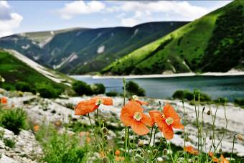
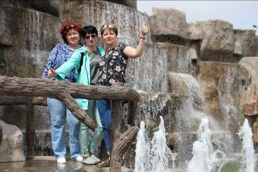
Кезеной-Ам – жемчужина чеченских гор, самое крупное и, пожалуй, самое красивое высокогорное озеро с лазурной водой, не только в Чеченской Республике, но и на всём Северном Кавказе. Овеянное легендами оно словно утопает среди альпийских лугов и седых горных вершин. Налюбовавшись красотами этого удивительного места, отправляемся в древнее заброшенное селение Хой. В переводе с чеченского языка его название означает "стража" или "селение стражников". По легенде, жители этого села воспитывали воинов для охраны рубежей Чечни.
5 день: Аргунское ущелье.
Освобождение номеров.

В этот день мы отправимся исследовать Аргунское ущелье. Старинная дорога вдоль бурной реки Чанты-Аргун приведёт нас в одно из крупнейших ущелий Северного Кавказа. Оно славится своей богатой историей, головокружительными видами, величественными горами и шумными водопадами. Мы остановимся у одного из родников, чтобы набрать чистейшей воды, и прогуляемся вдоль каскада Нихалоевских водопадов. Самый маленький из них имеет высоту 2 метра, а самый высокий – 32 метра. Увидим древние Ушкалойские башни-близнецы, расположенные прямо под отвесным склоном, посетим замковый комплекс Пхакоч в селении Итум-Кали.

Переезд в Горную Ингушетию (~ 200 км). Поздним вечером – прибытие и размещение на курорте «Армхи» (на 3 ночи)

6 день: Горная Ингушетия.
Сегодня нас ждет путешествие в «страну башен и легенд» – именно так называют горную Ингушетию. Мы увидим старинные храмы, средневековые аулы и развалины древних городов, гармонично вписанные в пейзажи Северного Кавказа.

Наш путь будет лежать через живописный Цей-Лоамский перевал, с которого открывается головокружительная панорама Главного Кавказского хребта, Джейрайхского ущелья и потрясающий вид на «ингушский Олимп» – гору Цей-Лоам, а в хорошую погоду виден красавец Казбек.

Мы посетим башенные комплексы Эрзи и Вовнушки, прогуляемся по узким улочкам древнего города Эгикал, познакомимся с древнейшим христианским храмом России – Тхаба-Ерды в Ассинском ущелье.
Для полного погружения в культуру ингушского народа на обед нас ждет знакомство с блюдами национальной кухни.
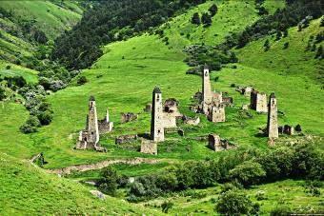
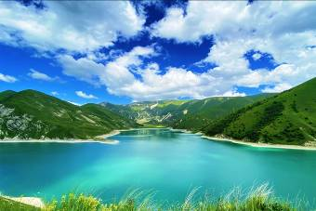
Одним словом, скучать, точно не придется!

7 день: доп. пакет «джиппинг в Северной Осетии»
Этот день предлагаем провести на свой вкус. Остаться на территории курорта: выспаться от души, искупаться в бассейне или погреться в сауне, прогуляться по экологическим тропам или – отправиться на знакомство с горными красотами Северной Осетии.

Нас ждет путешествие «с ветерком» на внедорожниках по необычным местам Северной Осетии. Мы побываем у ворот в Закавказье, увидим визитную карточку республики – монумент Уастырджи, насладимся красотами Цейского и Мамисонского ущелий, сделаем фото-стоп у арт-объектов «рог изобилия» и «танец с кинжалами». Поднимемся по канатной дороге к Сказскому леднику, полюбуемся бирюзовой гладью Зарамагского водохранилища, прогуляемся по узким улочкам древнего селения Лисри и «посидим на дорожку» на самой высокогорной «лавочке счастья». Море эмоций и гигабайты фотографий вам обеспечены.

8 день: отправление домой
Утром собираем вещи, упаковываем чемоданы, набираем полные легкие горного воздуха и отправляемся домой.

9 день: дорога домой
~ 23.00 – ориентировочное время прибытия в Киров.

Внимание! Время в программе примерное и указывается для того, чтобы Вам лучше представлять программу тура. Фирма оставляет за собой право менять порядок предоставляемых услуг или заменять их равноценными без изменения общего объема программы.
Стоимость тура: Актуальные цены уточняйте на сайте или у Вашего менеджера.

В стоимость включено: транспортное и экскурсионное обслуживание по программе, проживание в гостиницах (6 ночей, удобства в номере), питание: 6 завтраков, ужин в национальном стиле, обед с блюдами национальной кухни, входные билеты к Нихалоевским водопадам и в замковый комплекс Пхакоч, экологический сбор в Ингушетии, сопровождение из Кирова.

За дополнительную плату: питание, не вошедшее в стоимость, экскурсионный пакеты «джиппинг в Северной Осетии» и «Кезеной-Ам. Хой», личные расходы.
Желаем Вам провести время с пользой для души!

